**UWAGA ZAMKNIĘCIE DROGI**

Z uwagi na remont mostu na rzece Bolszewce nastąpi zamknięcie drogi z Luzina do Robakowa. Przewidywany czas zamknięcia **od 23.09.2024 r. do 15.12.2024 r.**

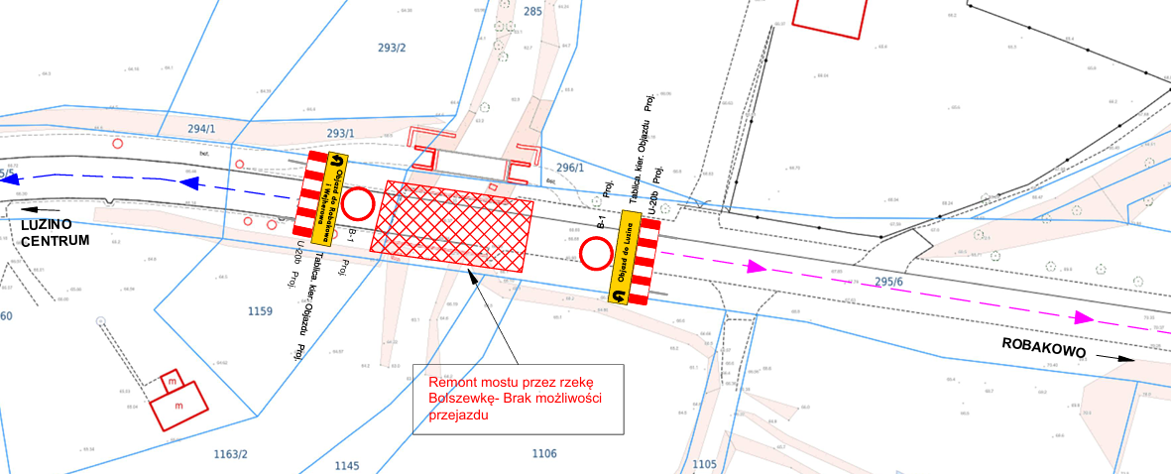

Objazd zaplanowany przez zarządcę drogi wyznaczono przez rondo w Rosochach.

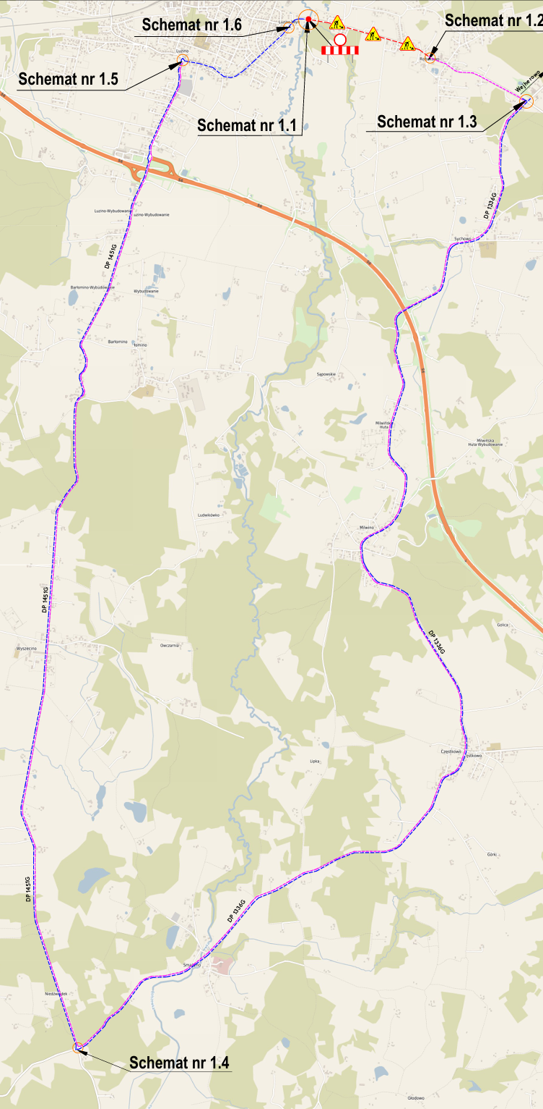

W czasie remontu drogi powiatowej w Robakowie na   
ul. św. Jana będzie odbywał się ruch wahadłowy.

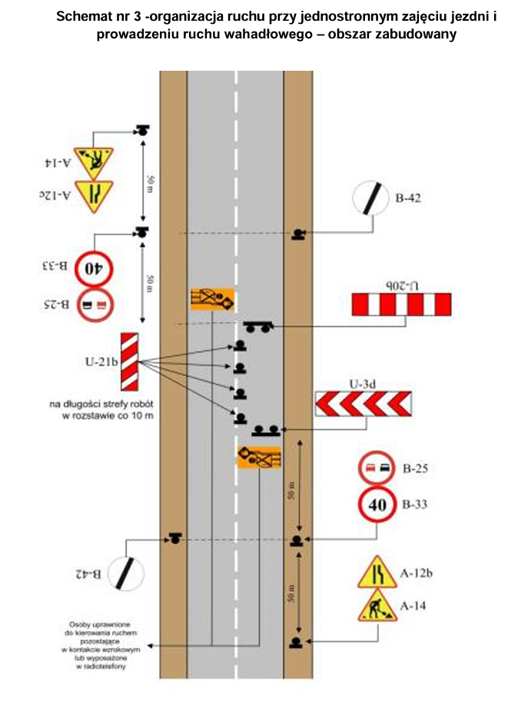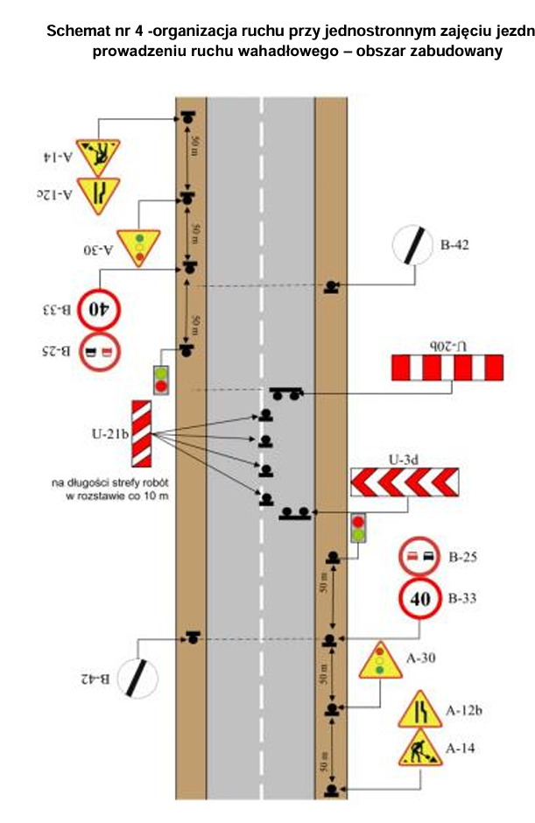

Z otrzymanej informacji z Zarządu Dróg dla Powiat Puckiego i Wejherowskiego wynika, że **czas remontu** całego odcinka drogi od mostu do ul. Dworskiej w Robakowie **trwać będzie od 23.09.2024 r. do 15.06.2025 r.**

Wójt

(-) Jarosław Wejer